 | STAATSCOURANT | Nr. 51382
 | STAATSCOURANT | 6 oktober
 | STAATSCOURANT | 2020
 | Officiële uitgave van het Koninkrijk der Nederlanden sinds 1814.

Instelling tijdelijk gebied met beperkingen Twente ten behoeve van oefening “Green Gecko” met ontheffing minimum VFR-vlieghoogten
28 september 2020
Nr. MLA/172/2020/Kenmerk BS2020018830
De Minister van Defensie,
Handelende in overeenstemming met de Minister van Infrastructuur en Waterstaat;
Gelezen het verzoek van de commandant Korps Commando Troepen van 13 juli 2020;
Gelet op de artikelen 9 en 19, derde lid, van het Besluit luchtverkeer 2014;
Besluit:

Artikel 1
1. Ten behoeve van diverse operaties van het Korps Commando Troepen tijdens oefening “Green Gecko” wordt als oefengebied het tijdelijke gebied met beperkingen (TGB) Twente aangewezen, begrensd door de volgende coördinaten en hoogten:
TGB Twente
een cirkelvormig gebied met een straal van vijf (5) nautische mijlen met als middelpunt coördinaat 52°16'17"N 006°53'50"E, uitgezonderd het luchtruim van de Bondsrepubliek Duitsland, van grondniveau tot 3000ft AMSL (zie figuur).
2. Het TGB Twente, genoemd in het eerste lid, wordt ingesteld op de hieronder genoemde dagen en tijdstippen:
Week 47:
dinsdag 17 november 2020 van 13:00 uur tot 22:00 uur lokale tijd;
woensdag 18 november 2020 van 13:00 uur tot 22:00 uur lokale tijd;
donderdag 19 november 2020 van 13:00 uur tot 22:00 uur lokale tijd.
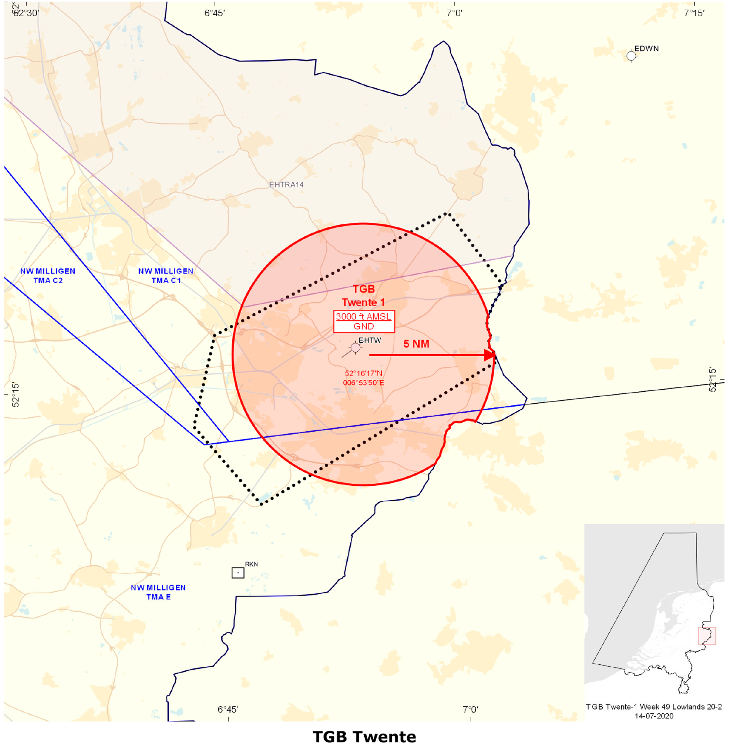

Artikel 2
Voor het gebruik van het TGB Twente gelden de volgende regels:
a. het uitvoeren van andere vluchten dan de bij oefening betrokken vluchten in het TGB is niet toegestaan, met uitzondering van gecoördineerde HEMS- en SAR-vluchten en vluchten van de Landelijke Eenheid, Dienst Infrastructuur, afdeling Luchtvaart, en gecoördineerde vluchten door luchtvaartuigen die vooraf toestemming hebben verkregen van MilATCC Schiphol met tussenkomst van de exploitant van Twente Airport, indien deze vluchten van of naar Twente Airport gaan;
b. de aan de oefening deelnemende gezagvoerders en gezagvoerders van vluchten als genoemd in onderdeel a, dienen voorafgaand aan het binnenvliegen van het in artikel 1, eerste lid, genoemde TGB radiocontact te hebben met MilATCC Schiphol en dienen te voldoen aan de voorwaarden, gesteld door de genoemde luchtverkeersleidingsinstantie; indien er gecoördineerde vluchten van luchtvaartuigen plaatsvinden die van of naar Twente Airport gaan, dient te allen tijde contact mogelijk te zijn tussen de uitvoerende eenheid, MilATCC Schiphol en de aeronautical station operator van Twente Airport;
c. tijdens het vliegen binnen het TGB dient de aan de oefening deelnemende gezagvoerders gebruik te maken van een SSR-transponder met mode S of modes A en C;
d. de bij het valschermspringen betrokken vlucht wordt uitgevoerd conform instrumentvliegvoorschriften;
e. de daadwerkelijke activering en de-activering van het TGB zal vooraf gemeld worden aan de supervisor van MilATCC Schiphol.

Artikel 3
Aan de gezagvoerders van de civiele transportvliegtuigen die deelnemen aan de oefening Green Gecko wordt voor vluchten in het TGB Twente ontheffing verleend van het verbod, genoemd in paragraaf SERA.5005, onderdeel (f), van verordening (EU) nr. 923/2012 om een VFR-vlucht uit te voeren beneden de minimum VFR-vlieghoogte. Voor deze ontheffing gelden de volgende voorschriften en beperkingen:
a. de toegestane minimum VFR-vlieghoogte binnen en buiten de daglichtperiode bedraagt 600ft AGL of incidenteel zoveel lager als in verband met het doel van de vlucht noodzakelijk is;
b. de ontheffing van de minimum VFR-vlieghoogte is alleen geldig voor de luchtvaartuigen die deelnemen aan de oefening en geldt alleen voor die delen van de vlucht die voor het doel van de vlucht noodzakelijk zijn.
c. het overvliegen van gebieden met aaneengesloten bebouwing waaronder begrepen industrie- en havengebieden, mensenverzamelingen wordt vermeden;
d. het overvliegen van ziekenhuizen en sanatoria wordt zoveel mogelijk vermeden;
e. aanvliegroute en -hoogte, alsmede oefenlocaties zullen zodanig worden gekozen dat geluidshinder zoveel mogelijk wordt voorkomen.

Artikel 4
Handelen in strijd met artikel 2, onderdeel a, van deze beschikking levert een strafbaar feit op ingevolge artikel 33 van het Besluit luchtverkeer 2014.

Artikel 5
Deze beschikking treedt in werking met ingang van dinsdag 17 november 2020 en vervalt met ingang van vrijdag 20 november 2020.
Deze beschikking zal met de toelichting in de Staatscourant worden geplaatst en zal tevens bekend worden gemaakt door middel van een NOTAM.
De Minister van Defensie,
voor deze,
De plaatsvervangend Directeur Militaire Luchtvaart Autoriteit,
A.L. Vergroesen
KTZ (TD)
Tegen deze beschikking kunnen belanghebbenden op grond van de Algemene wet bestuursrecht, binnen 6 weken na de dag waarop deze beschikking is bekendgemaakt een bezwaarschrift indienen. Het bezwaarschrift dient te worden gericht aan de Minister van Defensie, DienstenCentrum Juridische Dienstverlening, ter attentie van de Commissie advisering bezwaarschriften Defensie, Postbus 90004, 3509 AA Utrecht. Het bezwaarschrift dient te zijn ondertekend en moet ten minste bevatten: de naam en het adres van de indiener; de dagtekening; een omschrijving van de beschikking waartegen het bezwaar is gericht; de gronden van het bezwaar. Indien onverwijlde spoed dat vereist, is het mogelijk een voorlopige voorziening te vragen bij de president van de rechtbank die bevoegd is. In dat geval is griffierecht verschuldigd. Voorwaarde is dat een bezwaarschrift is ingediend.

TOELICHTING
In week 47 van 2020 vindt een oefening van het Korps Commando Troepen plaats, genaamd “Green Gecko”, waarvan onder andere parachutesprongen deel uit maken. Ter bescherming van deze bijzondere activiteit in de lucht wordt in verband met de veiligheid in de lucht het tijdelijke gebied met beperkingen (TGB) Twente ingesteld gedurende bekendgemaakte dagen en tijdstippen. In de uitvoering van de oefening worden de grenzen van het TGB niet overschreden.
Binnen het TGB is op grond van artikel 19, derde lid, van het Besluit luchtverkeer 2014 aan de gezagvoerders van de civiele transportvliegtuigen ontheffing verleend van het verbod, genoemd in paragraaf SERA.5005, onderdeel (f), van verordening (EU) nr. 923/2012 om een VFR-vlucht uit te voeren beneden de minimum VFR-vlieghoogte. De ontheffing van de minimum VFR-vlieghoogte geldt alleen voor die delen van de vlucht die voor het doel van de vlucht, dus in het kader van de uitvoering van de oefening, noodzakelijk zijn. Dit betekent dat niet continu laag wordt gevlogen.
Luchtvaartuigen in gebruik bij de Landelijke Eenheid, Dienst Infrastructuur, afdeling Luchtvaart, en luchtvaartuigen ten behoeve van HEMS- en SAR-vluchten mogen het tijdelijke gebied met beperkingen binnenvliegen na toestemming van MilATCC Schiphol met tussenkomst van de exploitant van Twente Airport, indien deze vluchten van of naar Twente Airport gaan. Dit geldt tevens voor luchthavenluchtverkeer van en naar Airport Twente dat minimaal 24 uur van tevoren is aangemeld.

